PEDIDO DE PROVIDÊNCIAS Nº 2764/2023
Substituição de lâmpada queimada na Rua Caracas, em frente ao nº 650, no Bairro Santo Afonso.
Solicita-se, após os trâmites regimentais, que seja enviada cópia da presente proposição ao Poder Executivo, para que realize as seguintes providências:
Substituição de lâmpada queimada na Rua Caracas, em frente ao nº 650, no Bairro Santo Afonso.
Necessário que seja realizado a substituição da lâmpada, pois o local fica muito escuro a noite e é perigoso.

Novo Hamburgo, 19 de julho de 2023.

Vereadora Lourdes Valim
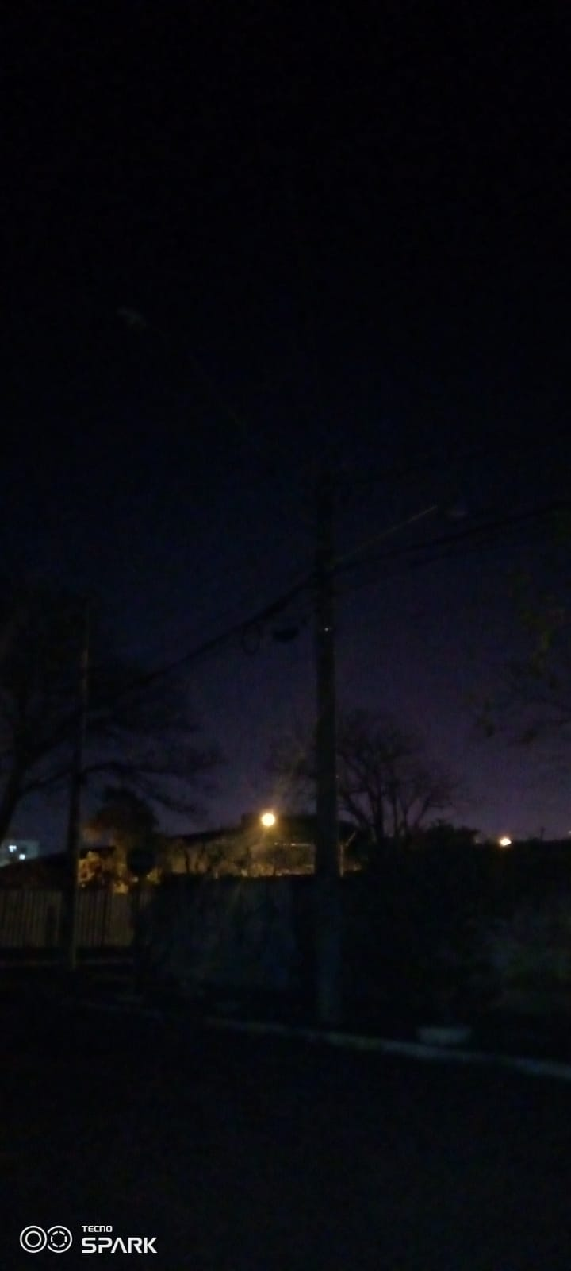

Obs.: Redação conforme original do autor.
/JC

